«Приглашаем в игротеку» (из опыта работы)

Автор: Герматко Олеся Сергеевна, воспитатель муниципального бюджетного дошкольного образовательного учреждения детский сад комбинированного вида № 38 г. Апшеронск
Данный материал содержит подборку дидактических игр и упражнений по развитию сенсорных представлений в работе с дошкольниками.
Работая с детьми дошкольного возраста много лет, из своего опыта могу сказать, что не все дети с легкостью осваивают сенсорные эталоны. Сенсорное развитие ребенка это развитие его восприятия и формирование представлений о внешних свойствах предметов (форма, цвет, величина, положение в пространстве, запах, вкус).
Дошкольный период наиболее благоприятен для совершенствования деятельности органов чувств ребенка, для накопления представлений об окружающем мире.
Мной подобраны и систематизированы дидактические игры и упражнения по сенсомоторному развитию детей дошкольного возраста.
1. Дидактическая игра «Разложи по цвету» - учит ориентироваться в цвете, стимулирует зрительные ощущения

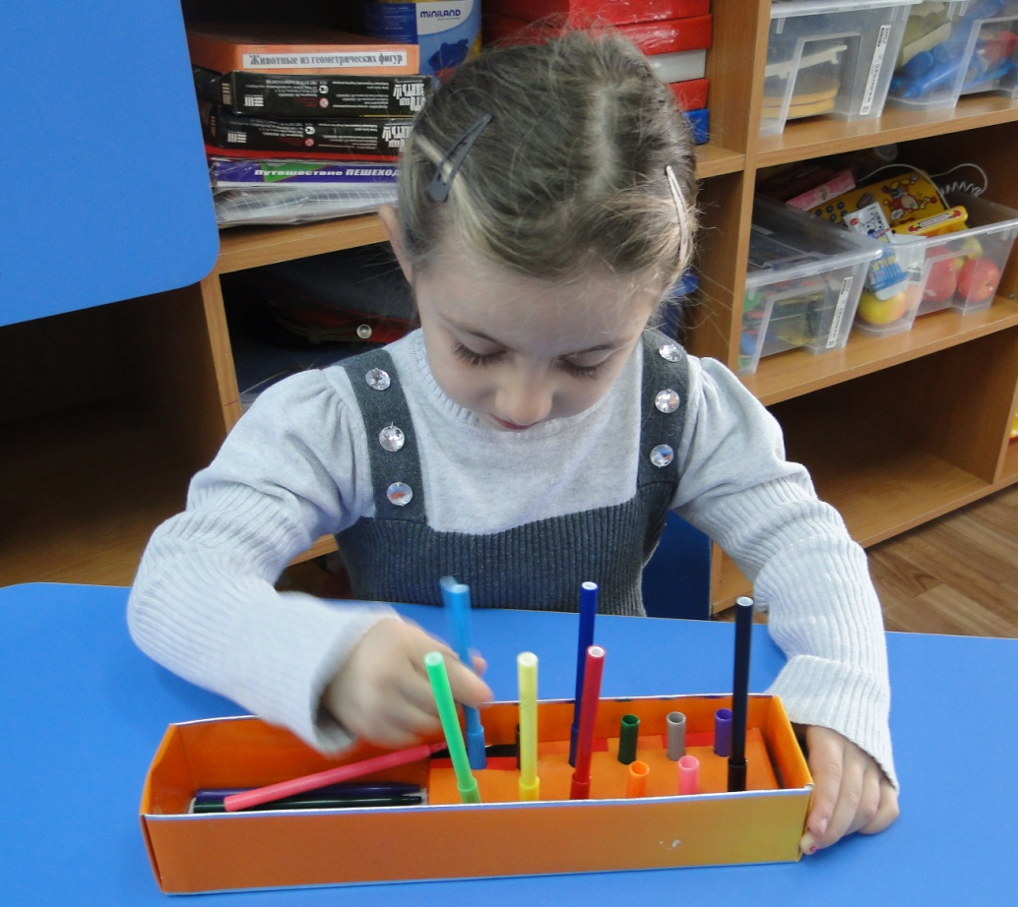
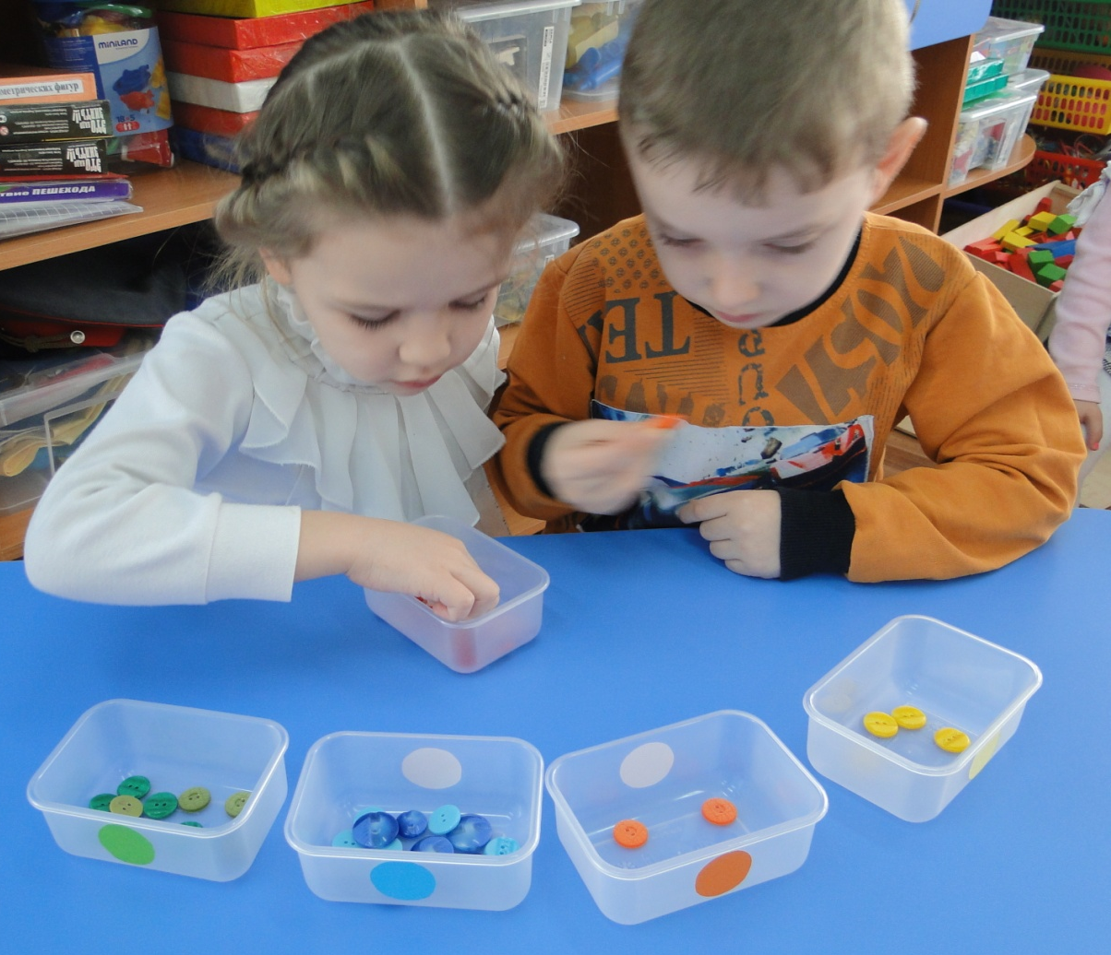
2. Дидактическая игра «Геометрические пазлы» — предназначена для закрепления цвета, формы, величины и для развития мелкой моторики.

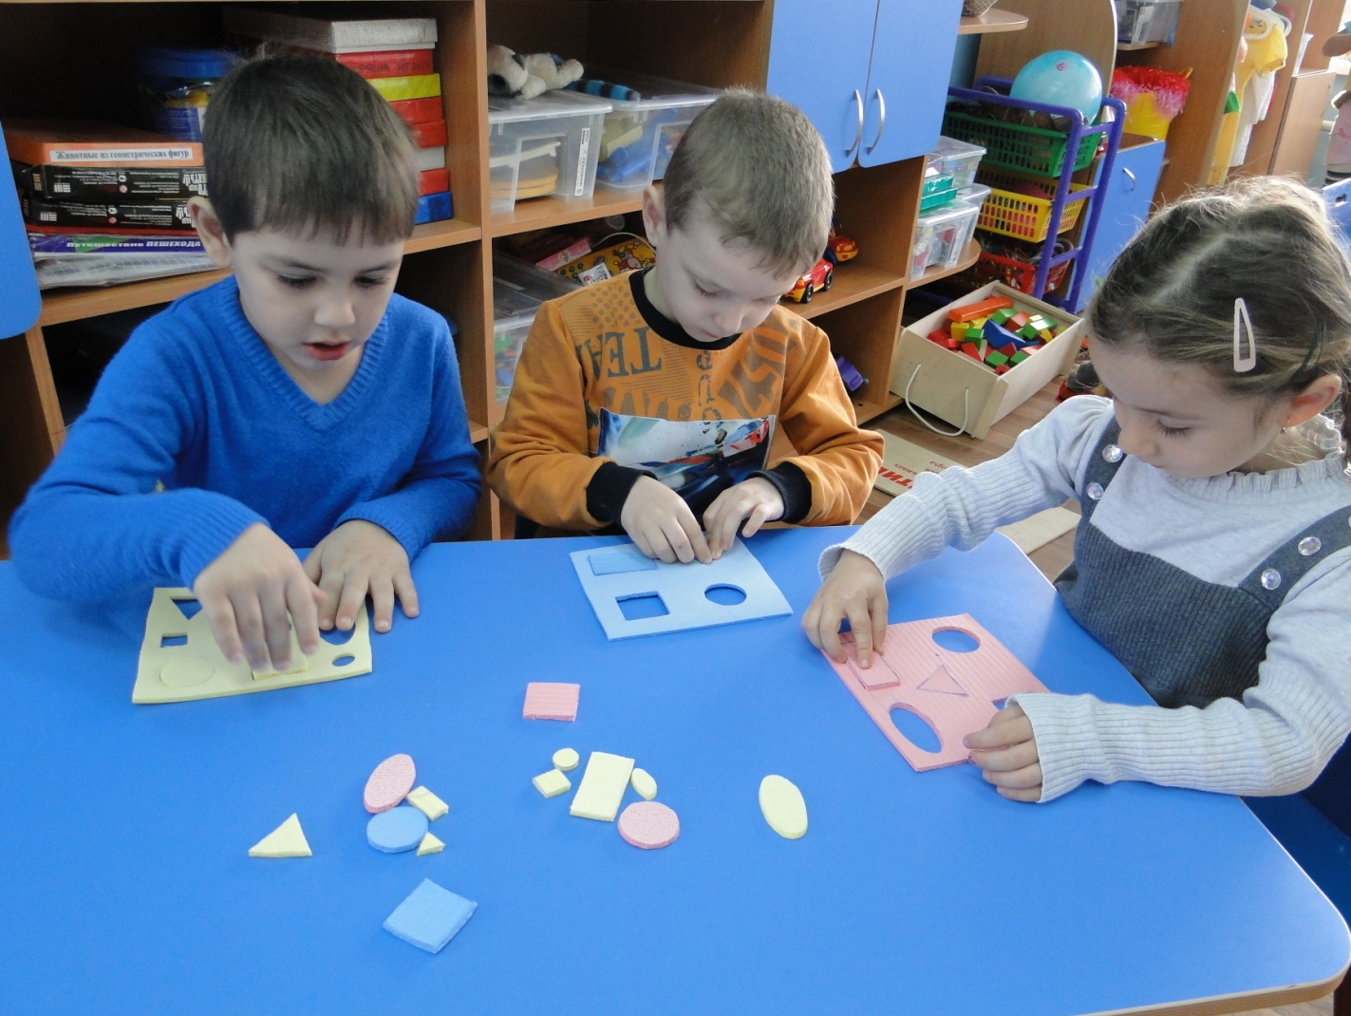
3. Дидактическая игра «Волшебный шнурок» – предназначена для развития соотносящих действий, координации обеих рук, мелких движений рук, зрительного восприятия, внимания, мышления, закрепления цвета.
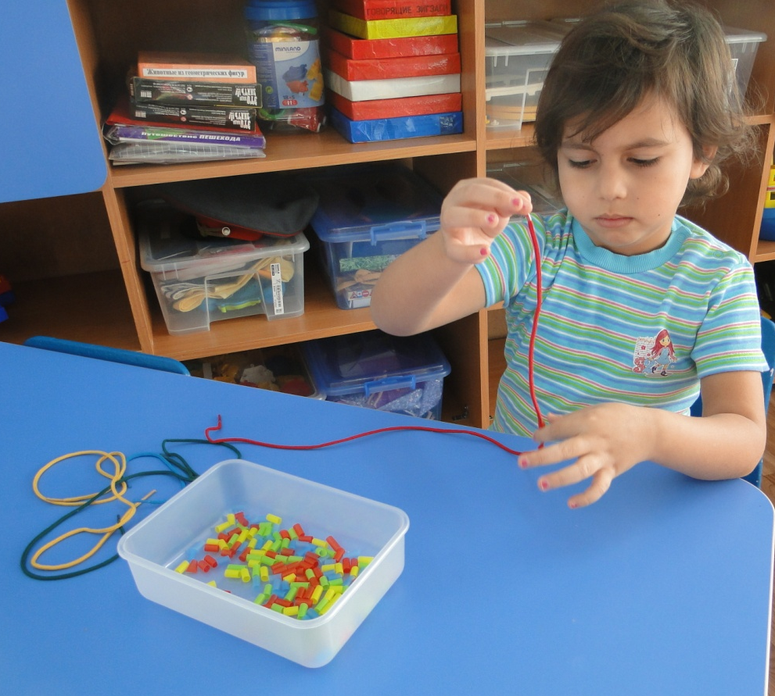

4. Дидактическое пособие «Весёлые прищепки» — развивает мелкую моторику, координации обеих рук, зрительного восприятия, внимания, мышления, закрепления цвета.
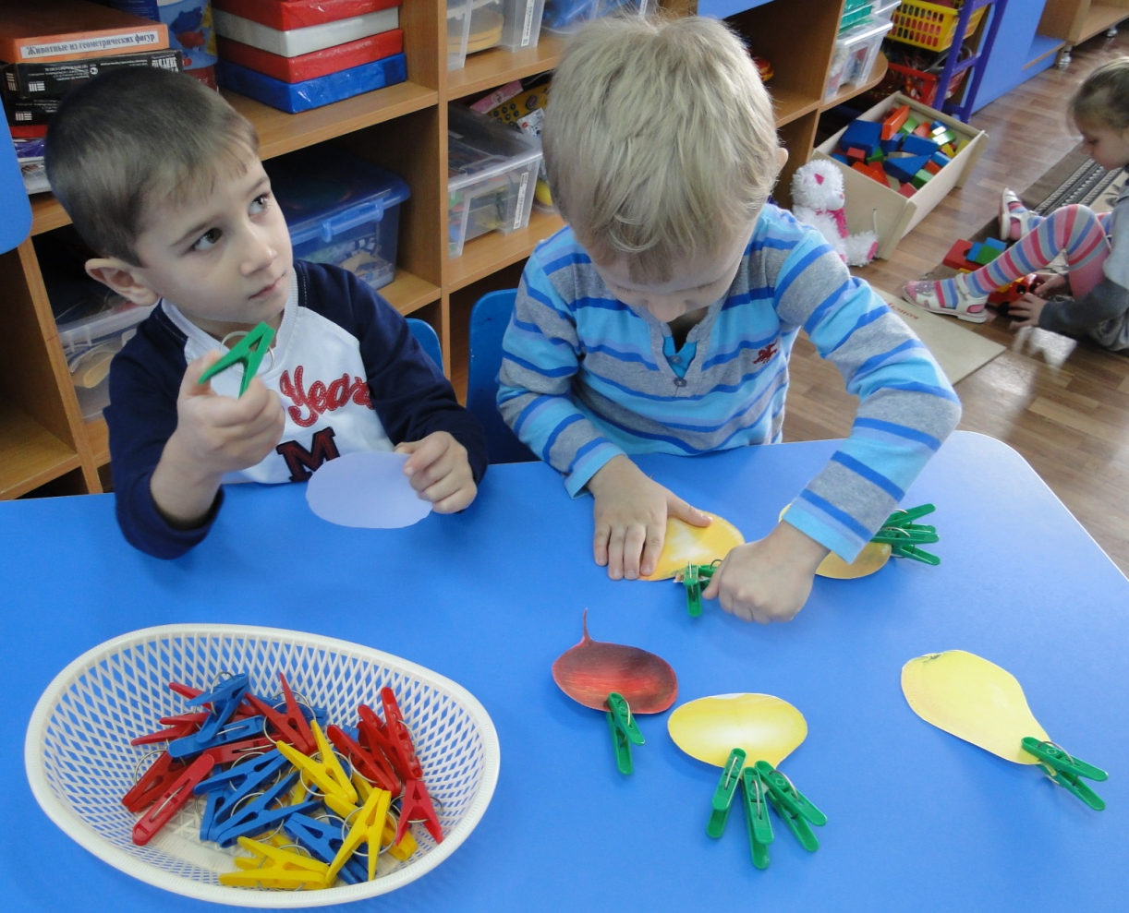
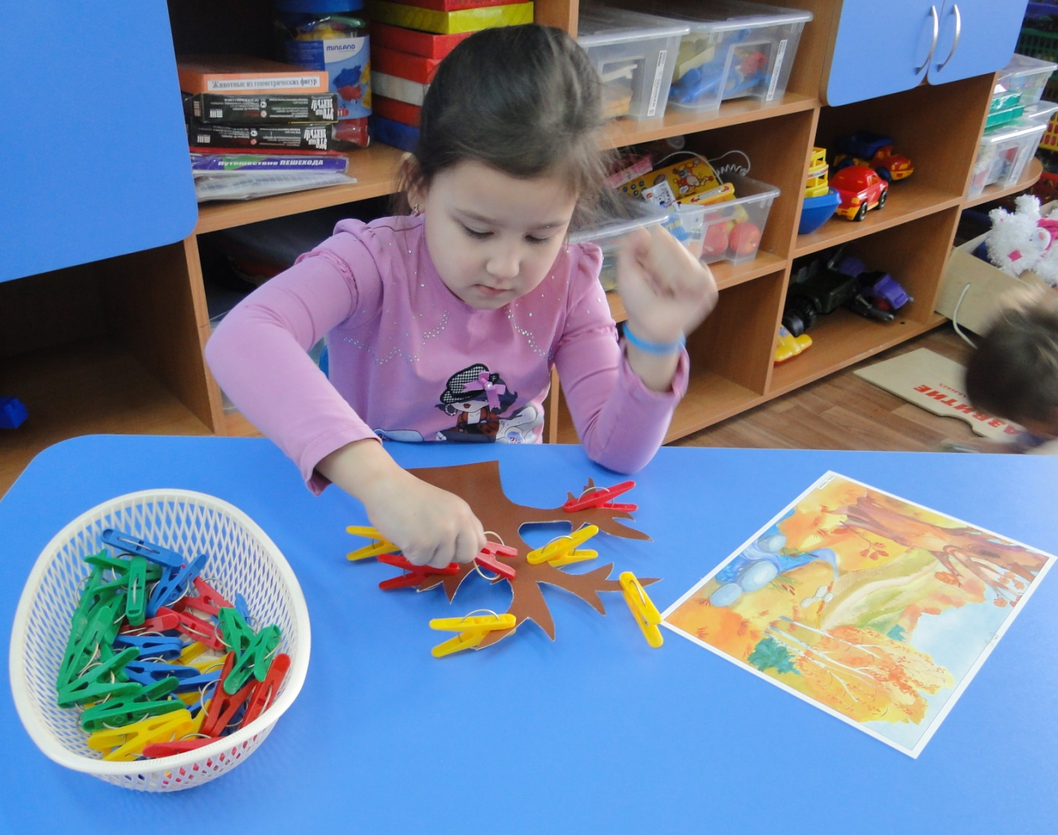

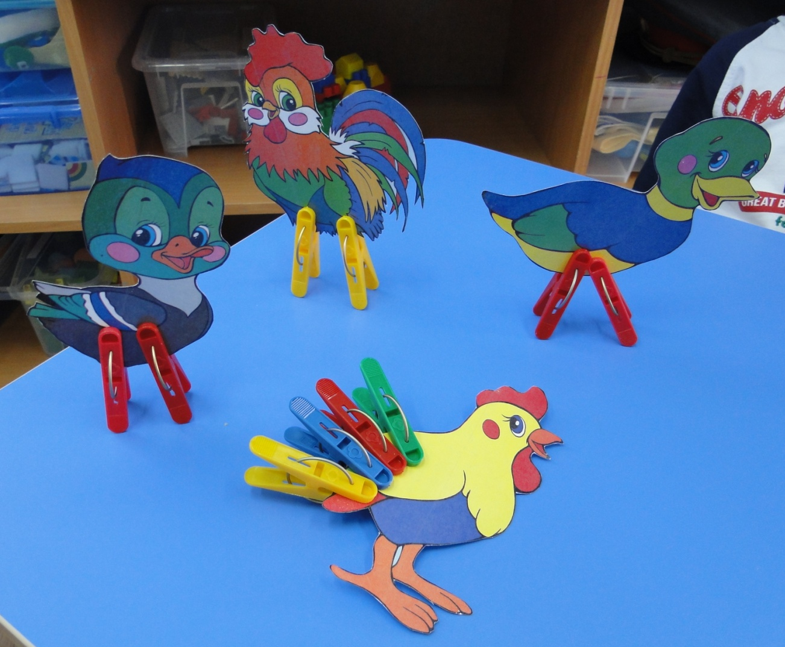
5. Дидактическая игра «Сложи фигуру» — предназначена для активизации психических процессов (мышление, внимание, воображение, восприятие). Развитие речи, координации зрительных и тактильных анализаторов, развитие мелкой моторики.
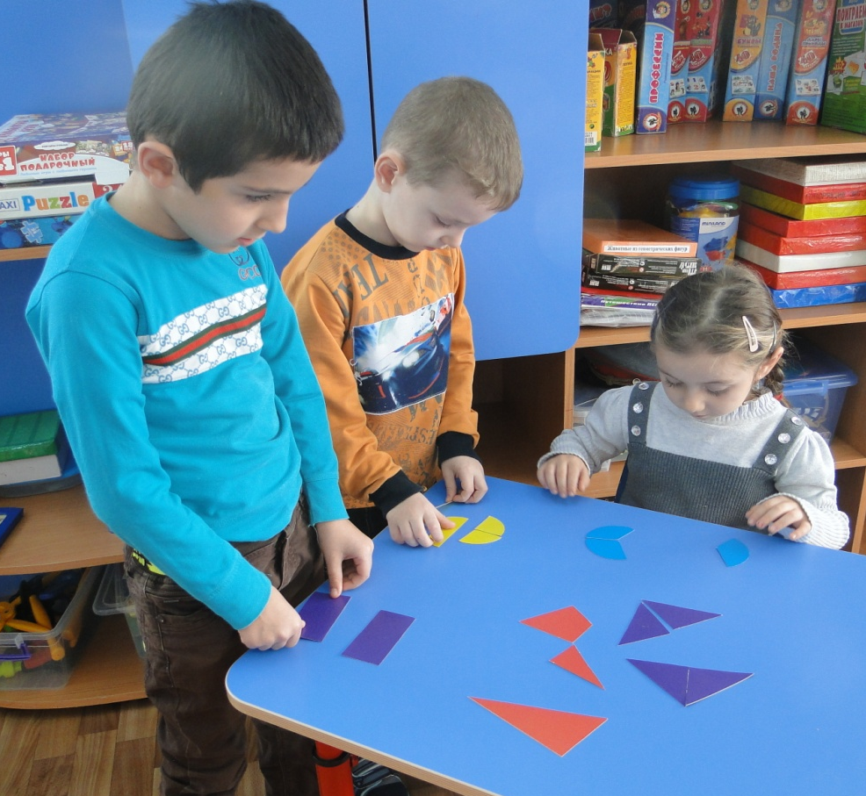

6. Дидактическая игра «Закрой окошко» — предназначена для закрепления цвета, формы и для развития мелкой моторики.

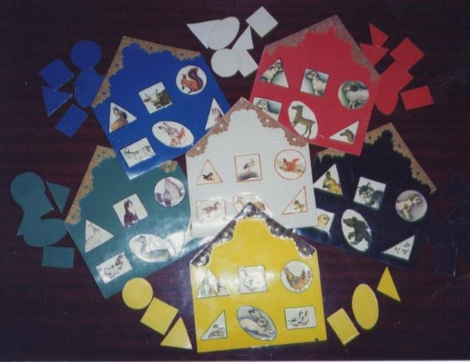
7. Дидактическая игра «Определи на ощупь» – развивает тактильные ощущения, моторику рук, цветовое восприятие.

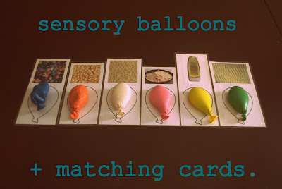

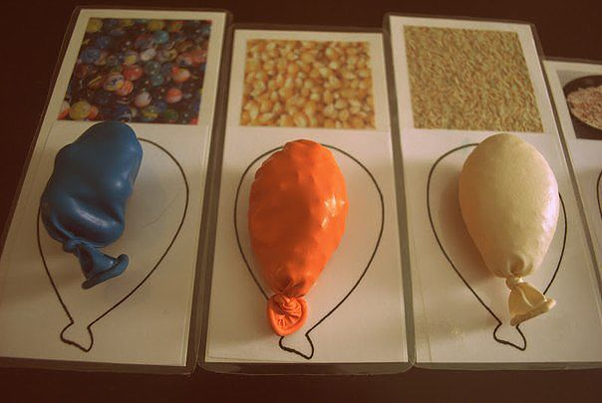

8. Дидактическая игра «Собери гусеничку» — развивает зрительное восприятие, внимание, мышление, цветовое восприятие, координацию обеих рук.

9. Дидактическая игра «Волшебные тучки» – развивает у детей мелкую моторику рук, цветовое восприятие, творческое воображение, внимание, логическое мышление, а так же навыки счета.
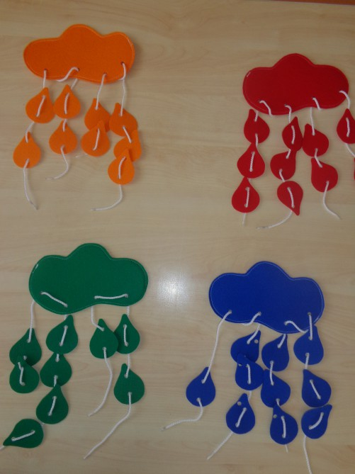
10. Дидактическая игра «Починить коврик» - воспитывает доброжелательные отношения к игровым персонажам, пробуждает эмоциональную отзывчивость, желание помочь. Учит выбирать нужные геометрические фигуры среди других, объедения их по двум признакам – форме и цвету, правильно подбирать отверстия для своих фигур и закрывать их плотно прижимая.
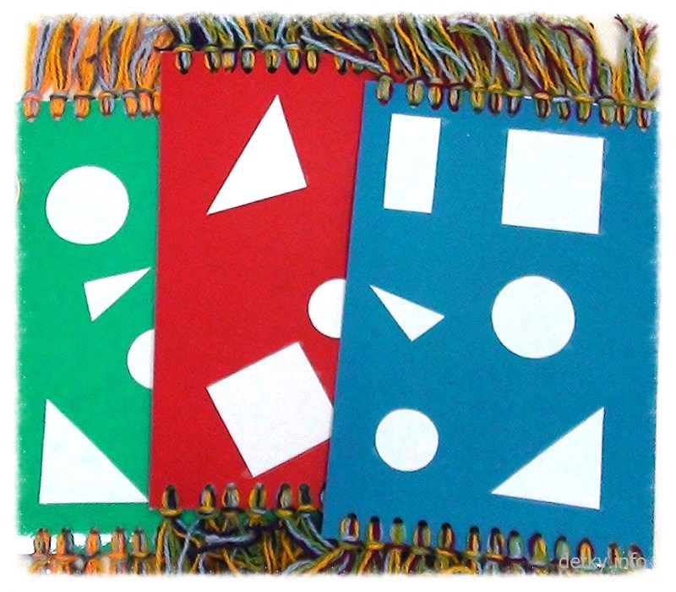

Задачи по сенсомоторному развитию дошкольников с данными играми и упражнениями значительно интереснее воспринимаются детьми и позволят воспитателю значительно активнее включать их в процесс непосредственной образовательной деятельности.
Причем подготовку к проведению таких игр необходимо проводить совместно с детьми. Они могут помочь раскрасить геометрические фигуры в разные цвета. А вы расскажите, из какого материала они сделаны, пусть ребенок возьмет в руки каждую фигуру. Можно придумать интересные истории в которых живут геометрические фигуры, для этого предложите ребенку их оживить, нарисовать на них, или приклеить к ним глазки, нос, рот. В истории расскажите об особенностях каждой геометрической фигуры, предложите ребенку их сравнить, поддержать в руках. Все это без сомнения послужит развитию интереса у детей к дидактическим играм.

